Приложение к рабочей программе по русскому языку 5 – 9 классы

Оценочные материалы для проведения промежуточной аттестации по итогам учебного года

Предмет: русский язык
Класс: 5
Время проведения: 40 минут
Форма проведения: контрольная работа в формате ОГЭ.

Критерии оценивания: каждый правильный ответ оценивается 1 баллом, мак-симальное количество – 20 баллов, перевод баллов в оценку:

менее 10 баллов | 10 – 13 баллов | 14 – 17 баллов | 18 – 20 баллов
2 | 3 | 4 | 5

Ключи к работе:

Вариант 1
А1 | А2 | А3 | А4 | А5 | А6 | А7 | А8 | А9 | А10 |  | А11 | А12 | А13 | А14 |  | А15 | А16
2 | 2 | 3 | 1 | 1 | 1 | 3 | 2 | 2 | 2 |  | 2 | 2 | 2 | 4 |  | 1 | 2
 | В1 |  |  |  | В2 |  |  |  |  | В3 |  |  |  | В4
 | Сверху |  |  |  | На, с |  |  |  | 1, 2 |  |  |  |  |  | 6
Вариант 2
А1 | А2 | А3 | А4 | А5 | А6 | А7 | А8 | А9 | А10 |  | А11 | А12 | А13 | А14 |  | А15 | А16
4 | 1 | 2 | 3 | 4 | 1 | 2 | 4 | 2 | 2 |  | 1 | 3 | 1 | 3 |  | 1 | 3
 | В1 |  |  |  | В2 |  |  |  |  | В3 |  |  |  | В4
 | Позади |  |  |  | В, за |  |  |  | 6, 8 |  |  |  |  |  | 4

Приложение к рабочей программе по русскому языку 5 – 9 классы

Вариант 1

Часть 1

А1. В каком слове верно выделена буква, обозначающая ударный гласный звук?
1) | кАучук2) звонИшь 3) фАрфор 4) облЕгчить
А2. Укажите пример с ошибкой в образовании формы слова.
1) | черный рояль 2) пара чулков 3) танец осетин 4) молодые инженеры

Прочитайте текст и выполните задания А3 – А11.

- ... (2) Из хлопка делают ткань, бумагу, рыболовные сети, водолазные костюмы.

- Хлопковое масло употребляется в пищу. (4) Им пропитывают ткань, чтобы она не пропускала воду. (5) Стебли хлопчатника – отличное топливо. (6) …какое удивительное растение хлопчатник.

А3. Какое из приведённых ниже предложений должно быть первым в этом тексте?
- Родина обыкновенного хлопчатника – Мексика

- Европейцы впервые услышали о растении, названном хлопчатником, в 16 веке.

- Хлопок – богатство Узбекистана.

- Ткани из хлопка очень прочны, не портятся от стирки и устойчивы к гнилост-ным бактериям.

А4. Какое из приведённых ниже слов должно быть на месте пропуска в ше-стом предложении текста?
1) Вот 2) Поэтому 3) Значит 4) Однако

А5. Какое слово или сочетание слов является грамматической основой в од-ном из предложений текста?

1) стебли топливо 2) делают ткань 3) пропитывают ткань 4) масло употреб-ляется

А6. Укажите верную морфологическую характеристику слова РАСТЕНИЕ (предложение 6).

1) существительное 2) прилагательное
3) наречие
4) глагол

А7. Укажите значение слова ПРОПУСКАТЬ (предложение 4).
1) заставить пройти через что-нибудь 2) дать дорогу кому-нибудь (чему-
нибудь) 3) дать проникнуть чему-нибудь сквозь что-нибудь 4) не явиться

А8 . В каком ряду во всех словах пропущена безударная проверяемая гласная корня?
- пол_жить, д_реный, сп_ситель2) пл_мбировать, сл_пит, пок_зать
3) з_мляника, с_лют, тр_скучий 4) нар_жать, б_чонки, р_сток

Приложение к рабочей программе по русскому языку 5 – 9 классы

А9. В каком ряду во всех трёх словах пропущен Ь?
1) | могуч_, гуаш_, (нет) туч_ | 2) привлеч_, напишеш_, глуш_
3) | мелоч_, (без) встреч_, береч_ | 4) доч_, меч__, отреж_

А10. В каком ряду в обоих словах на месте пропуска пишется буква И?

1) весенн_м днем, привыкн_шь 2) лежал на кроват_, верт_т 3) находился вкомнат_, кратк_й репортаж 4) к син_м небесам, подража_шь

А11. Укажите правильное объяснение постановки запятой или её отсутствия в предложении.
Синели звезды на рассвете ( ) и над землей редела мгла.

- Простое предложение с однородными членами, перед союзом И запятая не нужна.
- Сложное предложение, перед союзом И нужна запятая.

- Сложное предложение, перед союзом И запятая не нужна.
- Простое предложение с однородными членами, перед союзом И нужна запятая.

А12. В каком варианте ответа правильно указаны все цифры, на месте кото-рых в предложении должны стоять запятые?
Весь мир трудовой (1) величавый (2) гордится (3) Отчизна (4) тобой.

1) 1 2)1,2,3,4 3)1,3,4 4)3,4

А13. Как объяснить постановку двоеточия в данном предложении? Жилин смастерил Дине игрушки: куклу, мельницу.
- Двоеточие ставится после слов автора перед прямой речью.

- Двоеточие после обобщающего слова перед однородными членами предложе-ния

- Двоеточие ставится , потому что это сложное предложение.
- Двоеточие ставится после прямой речи перед словами автора.

Прочитайте текст и выполните задания А15 – А17; В1 – В4.

    - Бригада морской пехоты занимала самое побережье Финского залива, а по другую сторону заросшего кустарником болота располагались немцы. (2) Од-нажды немцы ранили стрижа, а старшина Михайлов поймал птичку и выходил ее.

- Стриж горячо полюбил своего спасителя. (4) Он собирал с его ладони крошки, старался к нему прикоснуться и пикировал на него сверху.

  - Однажды на заре старшина не вернулся с разведки. (6)Его ожидали день, два. (7) На третий день санитарка заметила, что стриж добирается до середины болота и пикирует. (8) Старшина не умер, потому что его нашел стриж.

А14. Какое утверждение не соответствует содержанию текста?
- Благодаря заботам старшины Михайлова, стриж выжил
- Стриж спас старшину от смерти
- Птица привязалась к своему спасителю
- Птицы спасали людей на войне.
Приложение к рабочей программе по русскому языку 5 – 9 классы

А15. Какой тип речи представлен в тексте?
1) Повествование 2) Описание 3) Рассуждение 4) Все типы речи

А16. Укажите предложение, в котором есть омоним (вид омонима)
1)1 2)2 3)5 4)7

Часть 2

В1. Выпишите из предложений 4-5 слово, морфемная структура которого приставка- корень- суффикс

В2. Из предложений 5-6 выпишите все предлоги.

В3. Среди предложений 1-4 найдите сложные. Напишите номера этих сложных предложений

В4. Среди предложений 5-8 найдите такое, которое связано с предыдущим при помощи личного местоимения. Напишите номер этого предложения.
Приложение к рабочей программе по русскому языку 5 – 9 классы

Вариант 2

Часть 1

А1. В каком слове верно выделена буква, обозначающая ударный гласный звук?
1) нАчать 2) воротА 3) повтОрит 4) тОрты

А2. Укажите пример с ошибкой в образовании формы слова.

1) новых сапогов 2) большие очереди 3) килограмм мандаринов 4) белая фасоль

Прочитайте текст и выполните задания А3 – А7.

- ... (2) В лесу есть все: ягоды, грибы, орехи…(3) А на опушках и полянах стоят дикие яблони. (4)Сколько на них яблонь!(5) Маленькие и кислые, как лимон.(6)… и на эти фрукты найдутся охотники: медведи, кабаны.

А3. Какое из приведённых ниже предложений должно быть первым в этом тексте?
- Много животных обитает в лесу.

- Начало осени для лесных обитателей- прекрасная пора.
- Как красив зимний лес!
- Я очень люблю охоту.

А4. Какое из приведённых ниже слов должно быть на месте пропуска в ше-стом предложении текста?
1) Особенно 2) Поэтому 3) Но 4) Следовательно

А5. Какое слово или сочетание слов является грамматической основой в од-ном из предложений текста?

1) есть все 2) фрукты найдутся
3) найдутся медведи, кабаны
4) стоят яб-

лони

А6. Укажите верную морфологическую характеристику слова ПОЛЯНАХ (предложение 3).

1) существительное
2) прилагательное
3) наречие
4) глагол

А7. Укажите значение слова ОХОТНИКИ (предложение 6).

- Тот, кто добровольно берется за выполнение какого-либо дела . 2) Любитель чего-нибудь.

- Тот, кто охотится за зверем, птицей. 4) Тот, кто хочет приобрести, получить что-нибудь.

А8 . В каком ряду во всех словах пропущена безударная проверяемая гласная корня?
- ум_рает, ст_рона, сн_гирь 2) др_жать, согр_вать, прор_сли

- к_стюм, взгл_нуть, л_гли 4) пот_хоньку, л_нивый, щ_бечут

Приложение к рабочей программе по русскому языку 5 – 9 классы

А9. В каком ряду во всех трёх словах пропущен Ь?
- сбереч_, колюч_, борщ_2)нравиш_ся, вещ_, помоч_
3) помощ_, мяч_, нет (рощ) 4) лож_, печ_, (с) плеч_

А10. В каком ряду в обоих словах на месте пропуска пишется буква И?
- в пустын_, с зорк_м капитаном, замет_шь
- из киностуди_, с соседн_м домом, посмотр_шь
- у речк_, к утренн_му поезду, задерж_шь

- в сопровождении_ матер_, кавказск_м народам, стел_тся

А11. Укажите правильное объяснение постановки запятой или её отсутствия
- предложении. Ветер по морю гуляет( ) и кораблик подгоняет

- Простое предложение с однородными членами, перед союзом И запятая не нужна.

- Сложное предложение, перед союзом И нужна запятая.
- Сложное предложение, перед союзом И запятая не нужна.
- Простое предложение с однородными членами, перед союзом И нужна запятая.

А12. В каком варианте ответа правильно указаны все цифры, на месте кото-рых в предложении должны стоять запятые?
Страна дорогая (1) Отчизна (2) родная (3)цвети (4) улыбайся (5) и пой!
1)1,2 2)1,2,3, 3)1,3,4 4)2,3,5

А13. Как объяснить постановку двоеточия в данном предложении? Знайка сказал: «Сделаем воздушный шар и полетим на шаре»
- Двоеточие ставится после слов автора перед прямой речью.

- Двоеточие после обобщающего слова перед однородными членами предложе-ния

- Двоеточие ставится, потому что это сложное предложение.
- Двоеточие ставится после прямой речи перед словами автора.

Прочитайте текст и выполните задания А14 – А17; В1 – В4.

(1)Во время Великой Отечественной войны в одном партизанском отряде в Белоруссии приютили маленького медвежонка. (2)Присматривали за ним радист и повариха. (3)Мишка боялся выстрелов , пугался их громкого звука, а услышав их, забирался вдальний угол землянки.(4) За годы войны он превратился в большого медведя, но оставался ласковым и доверчивым. (5)Только один раз Мишка рас-свирепел. (6) Во время боя с фашистами радист вел огонь из пулемета, а позади него притаился медведь. (7) Осколком гранаты радист был тяжело ранен. (8) Ко-гда фашист хотел добить бойца, из-за куста поднялся медведь и с раскрытой па-стью пошел на врага. (9)Так Мишка спас жизнь своему другу.

А14. Какое из перечисленных утверждений является ошибочным?
- Медведь боялся выстрелов.
2)Партизаны пожалели медвежонка и позаботились о нем.
Приложение к рабочей программе по русскому языку 5 – 9 классы

- Добрый и доверчивый медвежонок вырос и превратился в свирепого и грозного зверя.

- Медведь отплатил людям за добро и спас от смерти своего друга-радиста.

А15. |  | Какой тип речи представлен в тексте?
1) | Повествование 2) Описание 3) Рассуждение 4) Все типы речи
А16. |  | Укажите предложение, в котором есть синонимы
1) | 2 | 2) 3 | 3) 4 | 4) 8

Часть 2

В1. Выпишите из предложений 5-6 слово, морфемная структура которого приставка- корень-суффикс

В2. Из предложений 3-4 выпишите все предлоги.

В3. Среди предложений 5-9 найдите сложные. Напишите номера этих сложных предложений

В4. Среди предложений 3-5 найдите такое, которое связано с предыдущим при помощи личного местоимения. Напишите номер этого предложения.
Приложение к рабочей программе по русскому языку 5 – 9 классы

Оценочные материалы для проведения промежуточной аттестации по итогам учебного года

Предмет: русский язык
Класс: 6
Время проведения: 40 минут
Форма проведения: тест
Критерии оценивания: ставится 5 за 20-22 задания,
- за15-19 заданий,

- за 11-14 заданий,
- меньше 11 заданий.

Ключи:
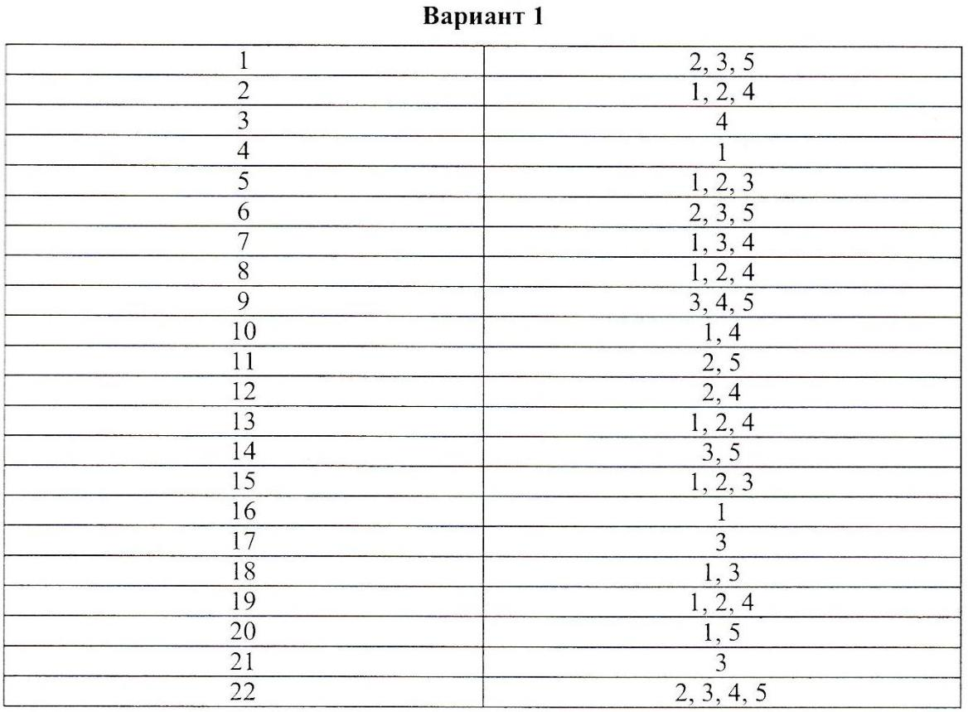
Приложение к рабочей программе по русскому языку 5 – 9 классы
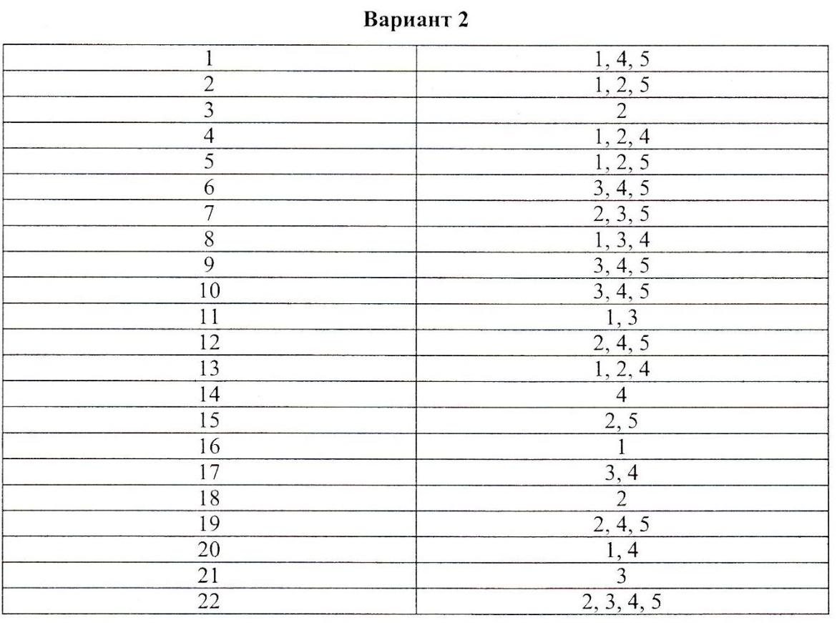
Приложение к рабочей программе по русскому языку 5 – 9 классы
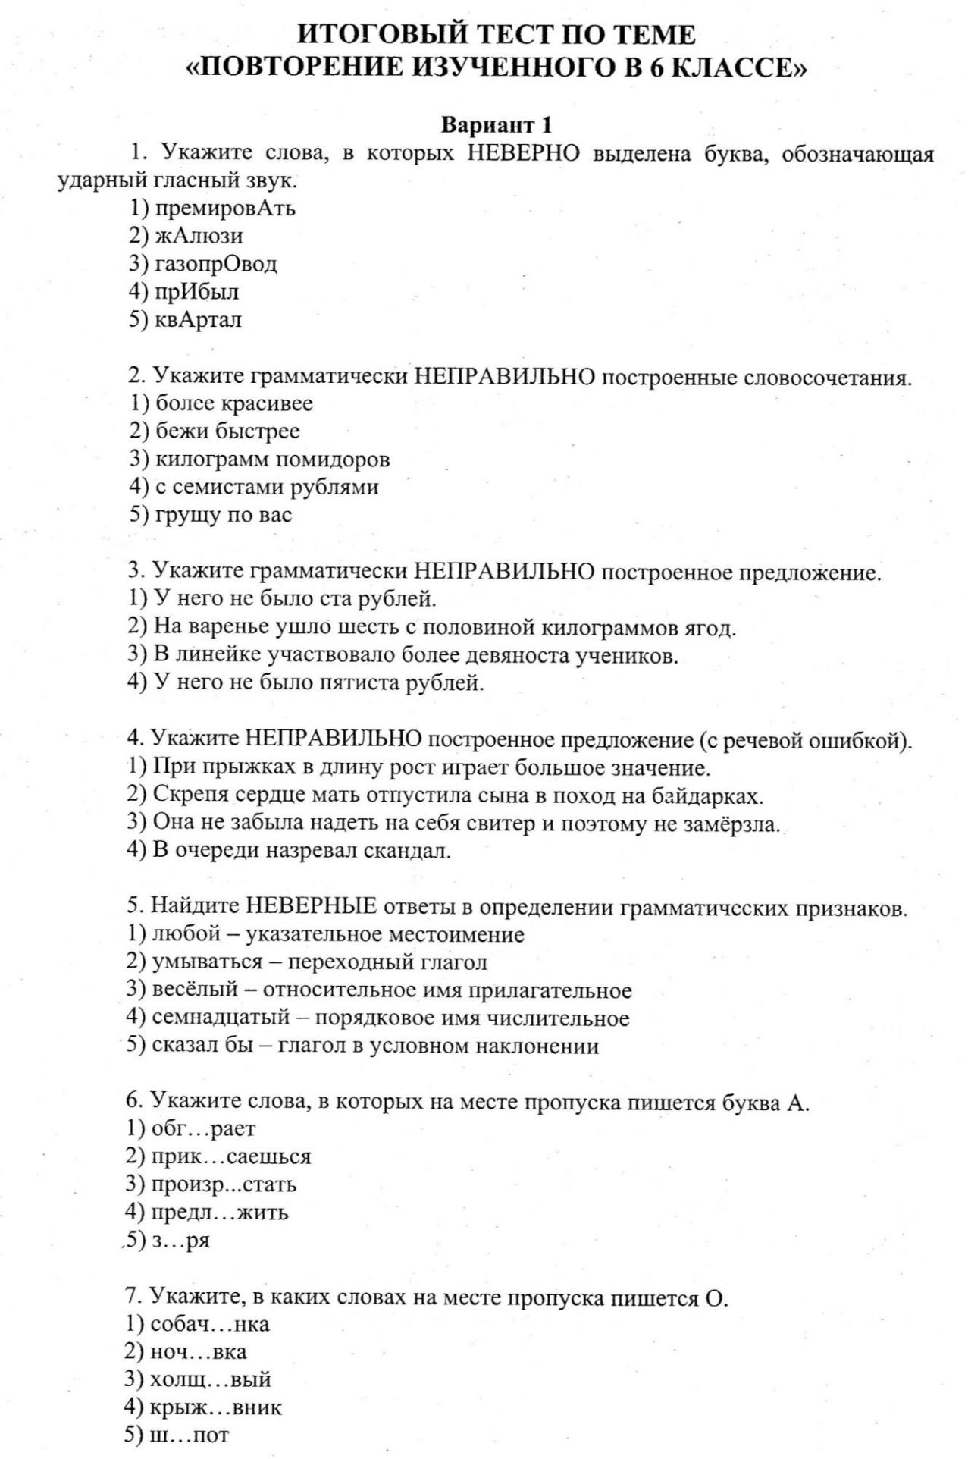
Приложение к рабочей программе по русскому языку 5 – 9 классы
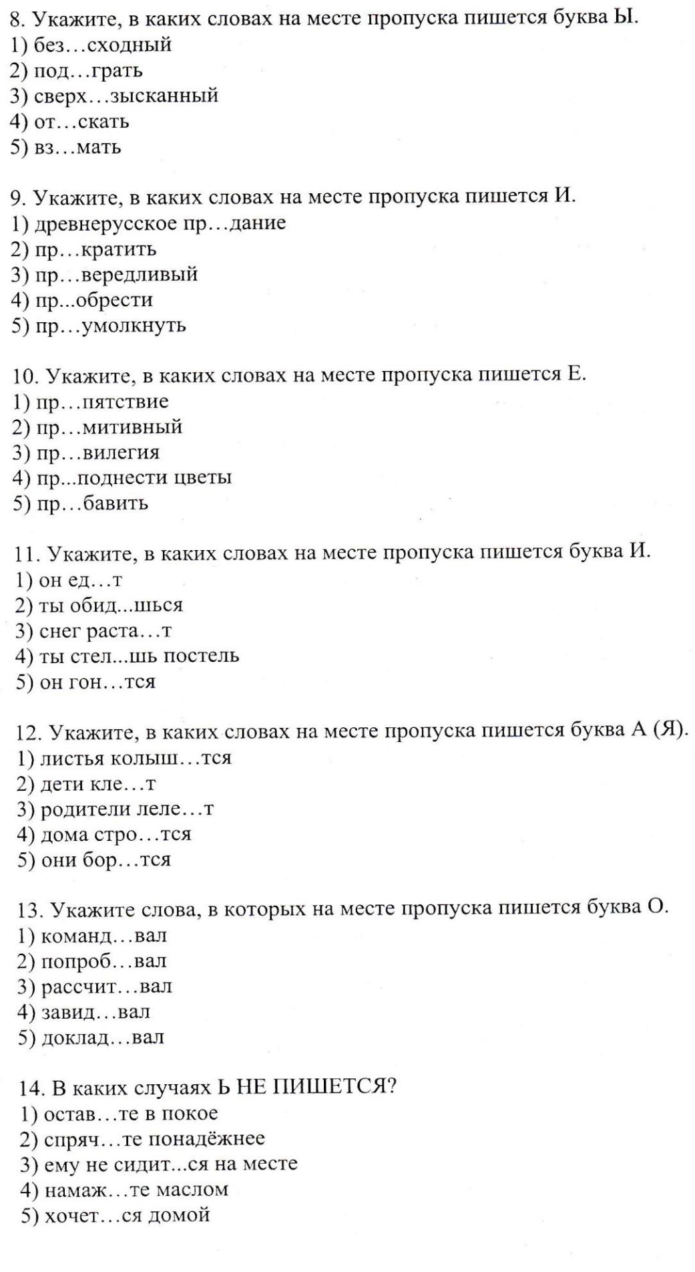
Приложение к рабочей программе по русскому языку 5 – 9 классы
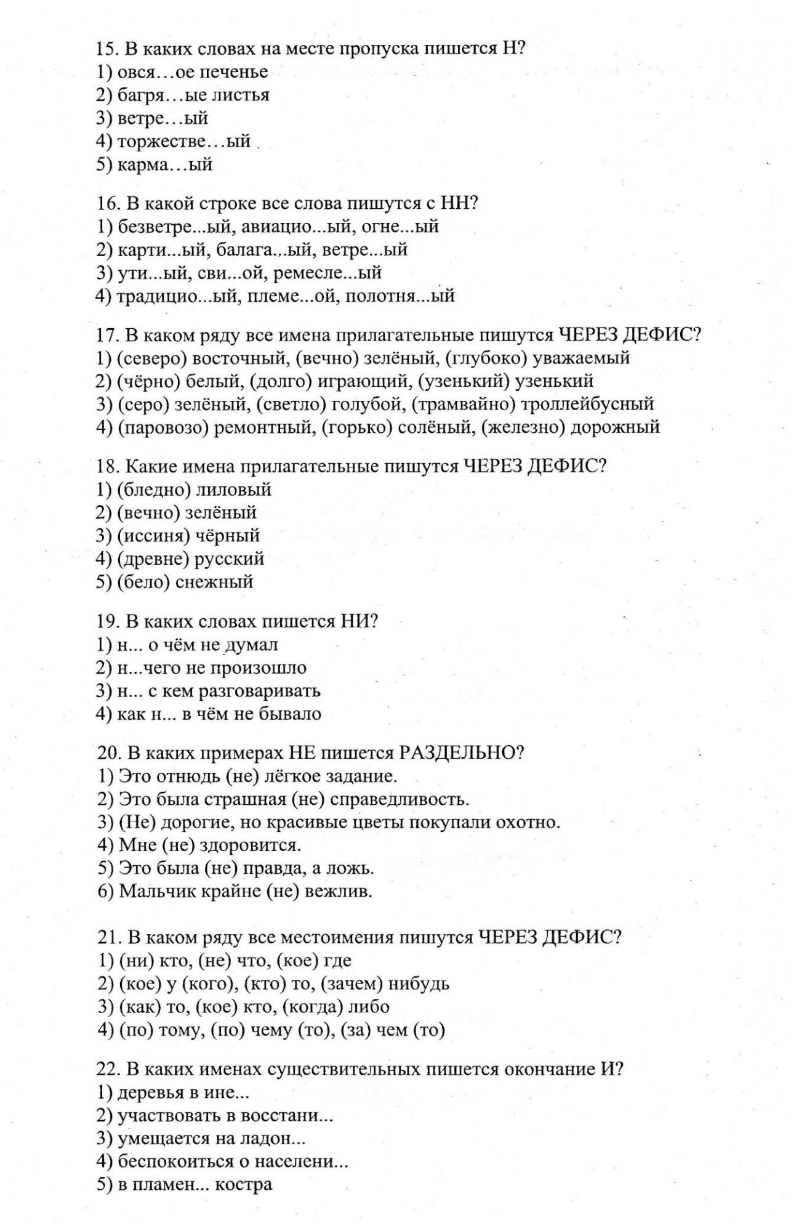
Приложение к рабочей программе по русскому языку 5 – 9 классы
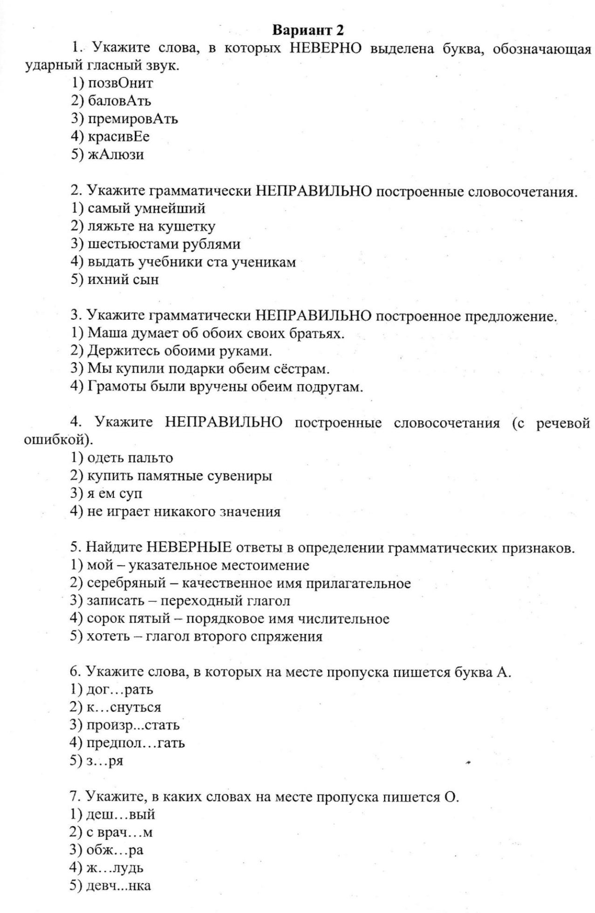
Приложение к рабочей программе по русскому языку 5 – 9 классы
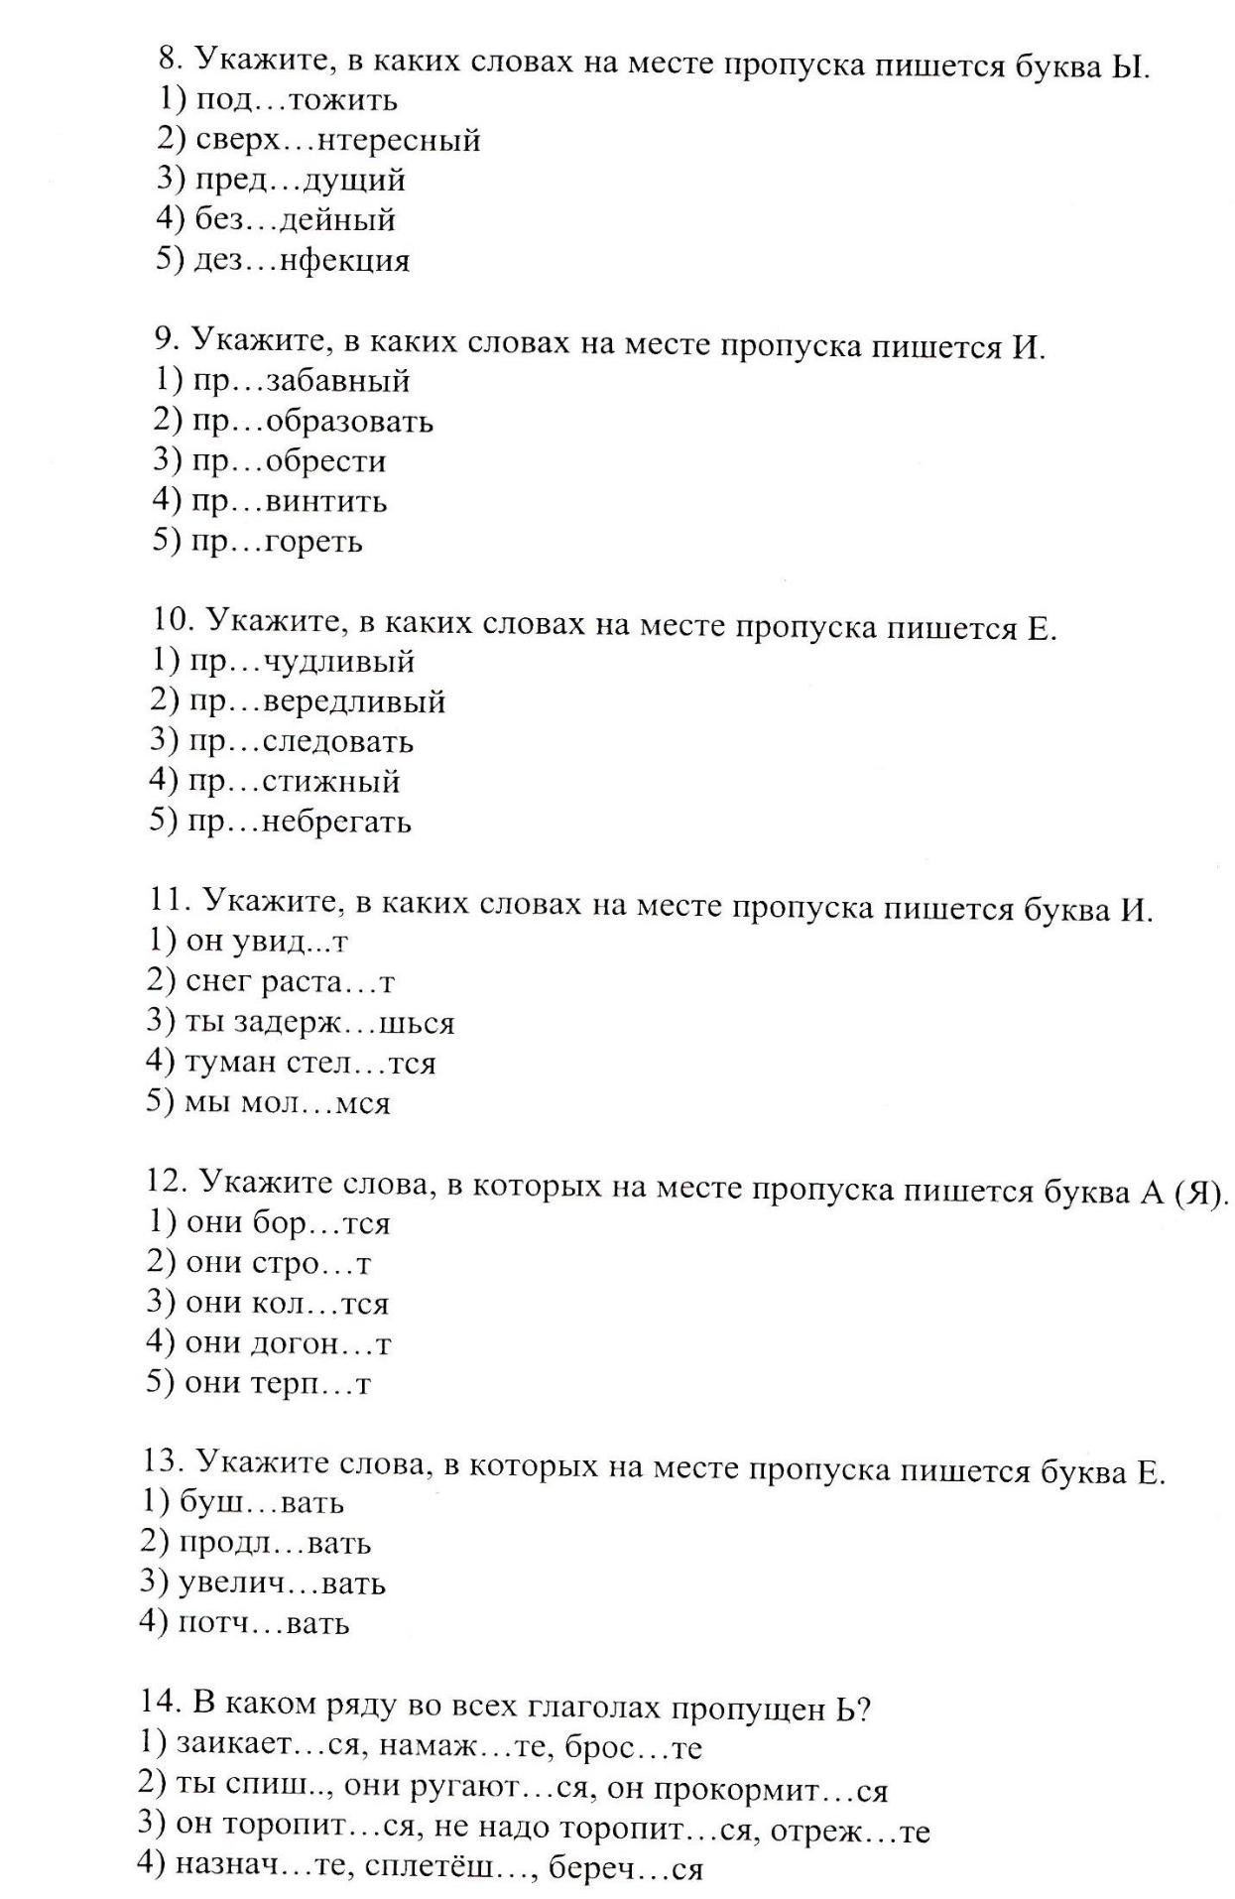
Приложение к рабочей программе по русскому языку 5 – 9 классы
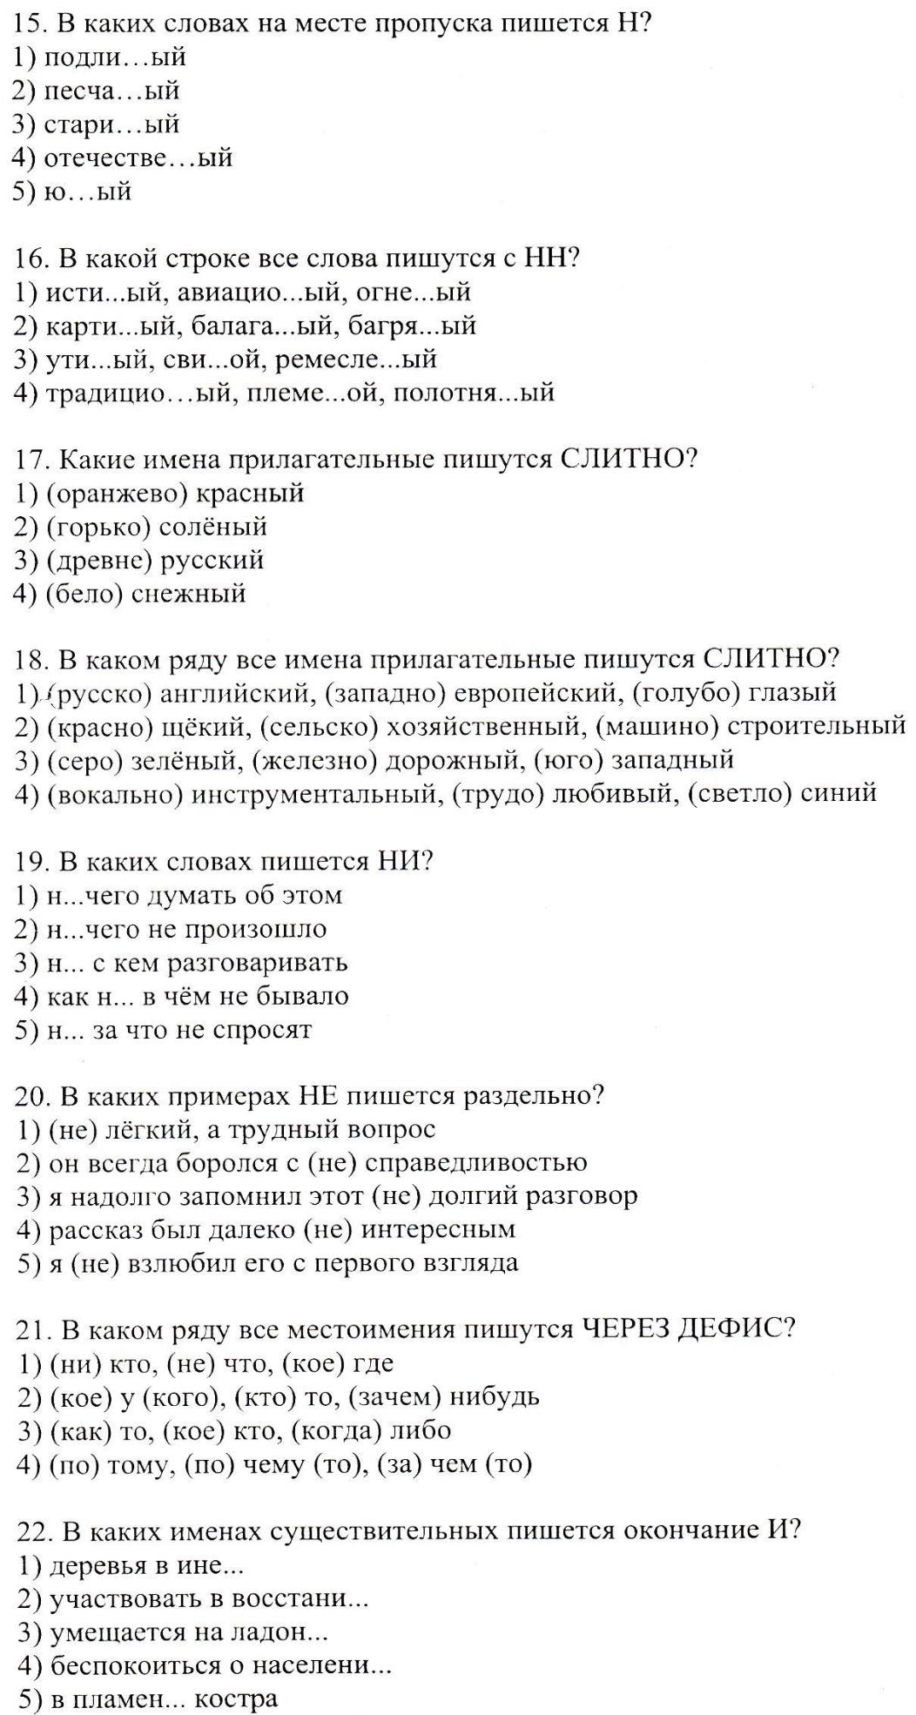
Приложение к рабочей программе по русскому языку 5 – 9 классы

Оценочные материалы для проведения промежуточной аттестации по итогам учебного года

Предмет: русский язык
Класс: 7
Время проведения: 40 минут

Форма проведения: контрольная работа в формате ОГЭ
Критерии оценивания: каждое задание части А оценивается в 1 балл, каждое

задание части В оценивается в 2 балла. Максимальное количество баллов – 17.
16 - 17 - оценка "5";
12 - 15 - оценка "4";
9 – 11 - оценка "3";
0 – 8 - оценка "2".

Ключи:
Вариант | А1 | А2 | А3 | А4 | А5
1 | 2 | 4 | 1 | 2 | 3
2 | 3 | 2 | 1 | 4 | 1
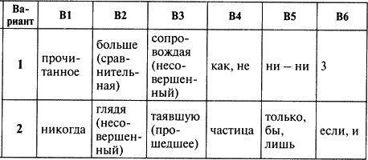
Приложение к рабочей программе по русскому языку 5 – 9 классы

Итоговый тест по программе 7 класса

Вариант 1

А1. В каком ряду в обоих словах на месте пропуска пишется буква Е?

- 1) о пропавш..й экспедици..

- 2) о случивш..мся н..давно

- 3) на взвивш..мся знамен..

- 4) выяв..вший н..достатки

А2. В каком ряду в обоих словах на месте пропуска пишется буква И?

- 1) примеча..мый, высвет..в

- 2) поража..мый, заброс..в

- 3) ненавид..мый, прекращ..на

- 4) недвиж..мый, отвес..в

А3. В каком ряду в обоих словах на месте пропуска пишется буква А (Я)?

- 1) засе. но, позор. щий

- 2) держ. щий, кол. щий

- 3) занима. щийся, спа. нный

- 4) стел. щий, потер. на

А4. В каком предложении на месте пропуска пишется одна буква Н?

- 1) К станции подходил гружё..ый углём состав.

- 2) Все пути к отступлению отреза..ы.

- 3) Говорил он горячо и взволнова..о.

- 4) Подростки были веселы и раскова..ы.

А5. В каком предложении НЕ пишется слитно с обоими словами?

- 1) Одет он (не)лепо, (не)по-нашему.

- 2) Уходя из дома, (не)оставляйте (не)выключенные электроприборы.

- 3) Выглядел он (не)ряшливо и говорил (не)искренне.

- 4) (Не)набив шишек, (не)научишься кататься на велосипеде.
Приложение к рабочей программе по русскому языку 5 – 9 классы

Прочитайте текст и выполните задания В1-В6.

(1)Бунин был чрезвычайно строгим критиком и одновременно необычайно благо-дарным читателем, умеющим по-настоящему пережить и проанализировать про-читанное. (2)Бунин мечтал написать о Лермонтове, но обстоятельства мешали это сделать, однако, перечитывая собрание сочинений поэта, он всё больше и больше увлекался этим чтением. (3)Иван Алексеевич вспоминал лермонтовские стихи, сопровождая их своей оценкой: (4)"Как необыкновенно! Ни на Пушкина, ни на кого не похоже! Изумительно, другого слова нет".

В1. Из предложения (1) выпишите страдательное причастие.

В2. Из предложения (2) выпишите наречие, укажите степень сравнения.

В3. В предложении (3) найдите деепричастие, укажите его вид.

В4. Из предложения (4) выпишите частицу (частицы).

В5. Из предложения (4) выпишите союз.

В6. Укажите цифрой количество грамматических основ в предложении (2).
Приложение к рабочей программе по русскому языку 5 – 9 классы

Итоговый тест по программе 7 класса

Вариант 2

А1. В каком ряду в обоих словах на месте пропуска пишется буква И?

- 1) с ушедш..м трамва..м

- 2) с разросш..йся яблон..

- 3) спор..вший с пр..ятелем

- 4) об исчезнувш..х плем..нах

А2. В каком ряду в обоих словах на месте пропуска пишется буква Е?

- 1) поставля..мый, выкат..в

- 2) заправля..мый, заверш..на

- 3) независ..мый, выгор..в

- 4) вид..мый, смещ..на

А3. В каком ряду в обоих словах на месте пропуска пишется буква А (Я)?

- 1) вид..щий, разве..на

- 2) прощ..ны, неча..нный

- 3) затрач..нный, усе..ны

- 4) кле..щий, ка..щийся

А4. В каком предложении на месте пропуска пишется одна буква Н?

- 1) Она хорошо держится, умна, увере..а.

- 2) К площади вела мощё..ая камнем улица.

- 3) Дело это довольно рискова..ое.

- 4) С вертолёта видна была лома..ая линия берега.

А5. В каком предложении НЕ пишется слитно с обоими словами?

- 1) Среди (не)отвеченных звонков я обнаружил (не)знакомый номер.

- 2) (Не)разбив яйца, яичницу (не)приготовишь.

- 3) Если (не)даёшь списывать, поступаешь (не)по-товарищески?

- 4) Никогда (не)делай работу (не)брежно.
Приложение к рабочей программе по русскому языку 5 – 9 классы

Прочитайте текст и выполните задания В1-В6.

(1)Бунин признавался, что никогда не чувствовал себя так прекрасно, как в те ми-нуты, когда ему предстояла большая дорога. (2)Глядя из окна вагона на тень от паровозного дыма, таявшую в прозрачном воздухе, Бунин сказал: (3)"Какая ра-дость - существовать! (4)Только видеть, хотя бы видеть лишь один этот дым и этот свет. (5) Если бы у меня не было рук и ног и я бы только мог сидеть на ла-вочке и смотреть на заходящее солнце, то я был бы счастлив этим. (6)Одно нужно

- только видеть и дышать…"

В1. Из предложения (1) выпишите отрицательное наречие.

В2. В предложении (2) найдите деепричастие, укажите его вид.

В3. Из предложения (2) выпишите причастие, укажите его время.

В4. Укажите часть речи, к которой относится слово "какая" из предложения (3).

В5. Из предложения (4) выпишите частицу (частицы).

В6. Из предложения (5) выпишите союз (союзы).
Приложение к рабочей программе по русскому языку 5 – 9 классы

Оценочные материалы для проведения промежуточной аттестации по итогам учебного года

Предмет: русский язык
Класс: 8

Время проведения: 40 минут
Форма проведения: контрольная работа в формате ОГЭ
Критерии оценивания: задания части А оцениваются в 1 балл, задания части В
оцениваются в два балла
16 – 17 баллов – 5
12 – 15 баллов – 4
7 – 11 баллов – 3

0–6баллов–2

Ключи:

1 вариант | 2 вариант
А1- 3 | А1- 4
А2- 2 | А2- 3
А3- 1 | А3- 1
А4- 4 | А4- 3
А5- 2 | А5- 1
А6- 3 | А6- 2
А7- 2 | А7- 4
В1- легко подавляемыми | В1- (именем) существительным
В2- 2, 6 | В2- 1
В3- составное именное | В3- составное именное
В4- 4 | В4- 2,4,5,6
В5- 3 | В5- 3

Приложение к рабочей программе по русскому языку 5 – 9 классы

Итоговый тест по программе 8 класса

Вариант 1

А1. В каком ряду в обоих словах на месте пропуска пишется буква И?
- 1) лаур..ат, ком..тет

- 2) арт..ллерия, об..лиск
- 3) арх..тектура, д..плом
- 4) пр..вилегия, р..золюция

А2. В каком ряду в обоих словах на месте пропуска пишется одна согласная буква?

- 1) а..естат, кава..ерия
- 2) пье..а, иску..ный
- 3) бе..етристика, инте..ект
- 4) конгре.., диску..ия

А3. В каком ряду в обоих словах верно выделена буква, обозначающая ударный гласный звук?

- 1) срЕдства, облегчИть
- 2) щАвель, включИм
- 3) красивЕе, повторИт
- 4) инАче, собрАла

А4. Какая группа слов является словосочетанием?

- 1) через сутки
- 2) машина нагружена
- 3) кресло-качалка
- 4) довольно жарко

А5. Укажите предложение с составным именным сказуемым.
- 1) Знайте, что я всегда рад помочь вам.

- 2) Облако представлялось то косматым медведем, то гривастым львом.
- 3) Команда будет выступать на своём поле.
- 4) Оксана любила покрасоваться.

А6. Какое предложение является неопределённо-личным?
- 1) Переходите улицу внимательнее!

- 2) Мне вдруг сделалось страшно.
- 3) И на обломках самовластья напишут наши имена!
- 4) Маленькая комната в гостинице.

А7. В состав какого предложения входит неполное предложение?
- 1) Пишу, читаю без лампады.

- 2) Брат любит чёрный чай, а я - зелёный.
- 3) Мне что-то не по себе.
- 4) Суворов учил брать не числом, а умением.
Приложение к рабочей программе по русскому языку 5 – 9 классы

Прочитайте текст и выполните задания В1-В5.

(1)В государственном механизме и во всех деяниях высших чиновников от импе-ратора и губернаторов до каких-нибудь мелких делопроизводителей царствовал один и тот же порядок. (2)Во-первых, они не опасались ответственности и полу-чали возможность творить что хотели, не ожидая наказания или возмездия.

(3)Лишь на короткие мгновения им угрожали бессмысленными бунтами, легко подавляемыми. (4)Во-вторых, в основе всех действий по управлению страной, министерством, департаментом или другим казённым учреждением лежал личный произвол, каприз, принцип "что хочу, то и ворочу". (5)Произвол всегда оставался основным и единственным способом управления. (6)Именно в таком свете Сал-тыкову-Щедрину открылась русская история на протяжении веков, которую он в фантастической форме изобразил в знаменитой "Истории одного города", конеч-но, преувеличив и сатирически заострив свои наблюдения над русской жизнью.

В1. Из предложения (3) выпишите словосочетание со связью ПРИМЫКАНИЕ.

В2. Напишите номера предложений, в которых есть обособленные обстоятель-ства.

В3. Укажите тип сказуемого в предложении (5).

В4. Найдите предложение с несогласованным определением, выраженным определённо-личным предложением. Напишите его номер.

В5. Напишите цифрой количество вводных слов в данном тексте.
Приложение к рабочей программе по русскому языку 5 – 9 классы

Итоговый тест по программе 8 класса

Вариант 2

А1. В каком ряду в обоих словах на месте пропуска пишется буква Е?
- 1) д..алог, ст..пендия

- 2) св..детельство, пр..зидиум
- 3) ч..столюбивый, эп..лог
- 4) ман..врировать, ид..ал

А2. В каком ряду в обоих словах на месте пропуска пишется одна согласная буква?

- 1) коло..альный, режи..ёр
- 2) и..юминация, прогре..
- 3) га..ерея, ко..орит
- 4) тро..ейбус, ко..итет

А3. В каком ряду в обоих словах верно выделена буква, обозначающая ударный гласный звук?

- 1) кУхонный, обеспЕчение
- 2) договОр, позвОнит
- 3) катАлог, началА
- 4) тортЫ, прАвы

А4. Какая группа слов является словосочетанием?

- 1) впереди лето
- 2) чёт или нечет
- 3) разделив на группы
- 4) приёмник настроен

А5. Укажите предложение с составным именным сказуемым.
- 1) Всё стало вокруг голубым и зелёным.

- 2) В клетке соловей перестал петь.
- 3) Прошло несколько месяцев.
- 4) Ты бы поговорил со мной.

А6. Какое предложение является неопределённо-личным?
- 1) Сад Капулетти.

- 2) О любви в словах не говорят.
- 3) Идёшь, на меня похожий, глаза устремляя вниз.
- 4) При сильном ветре выходить в море опасно.

А7. В состав какого предложения входит неполное предложение?
- 1) Знаешь, Зинка, я против грусти.

- 2) В детстве все девочки играют в куклы, а я любила машинки.
- 3) Узнали его офицеры, повезли в крепость.
- 4) Я буду читать за Хлестакова, а ты - за Осипа.
Приложение к рабочей программе по русскому языку 5 – 9 классы

Прочитайте текст и выполните задания В1-В5.
(1)Шестнадцатилетнему Лескову пришлось поступить на службу писцом в суд.

(2)С 1861 года Лесков - сотрудник московских газет, сначала "Русской речи", а позднее "Северной пчелы". (3)Писатель пробует свои силы в художественном очерке, рассказе, романе, хрониках. (4)В мае 1862 года в передовой статье "Се-верной пчелы", посвящённой пожарам в Петербурге, требует от власти открыть народу "поджигателей", "адских злодеев". (5)Статья, совпавшая по времени с но-вой волной репрессий против революционеров, была воспринята как открытое публичное выступление охранителя режима, реакционера. (6)Не понятый ни вла-стями, ни революционерами-демократами, ни либералами, разочарованный в ре-формах царского правительства, не принимая революционной перспективы для России, Лесков называл народ "хранителем отечественного предания" в искус-стве, труде, в повседневном укладе жизни.

В1. Из предложения (1) выпишите словосочетание со связью СОГЛАСОВА-НИЕ.

В2. Укажите, чем выражено сказуемое в предложении (2).

В3. Найдите в тексте безличное предложение. Напишите его номер.

В4. Укажите тип сказуемого в предложении (5).

В5. Напишите номера предложений, в которых есть обособленные определения.

